HỌP TRỰC TUYẾN TUẦN 4 THÁNG 3
Nhằm tiếp tục thực hiện hiệu quả chương trình trường học điện tử, hôm nay, ngày 26/03/2020, tổ khoa học tự nhiên trường THCS Cao Bá Quát tổ chức buổi họp trực tuyến qua phần mềm ZOOM. Đồng chí Dương Thị Thúy Hồng – tổ trưởng tổ khoa học tự nhiên – điều hành cuộc họp online trước khi các đồng chí nhóm trưởng triển khai việc họp nhóm.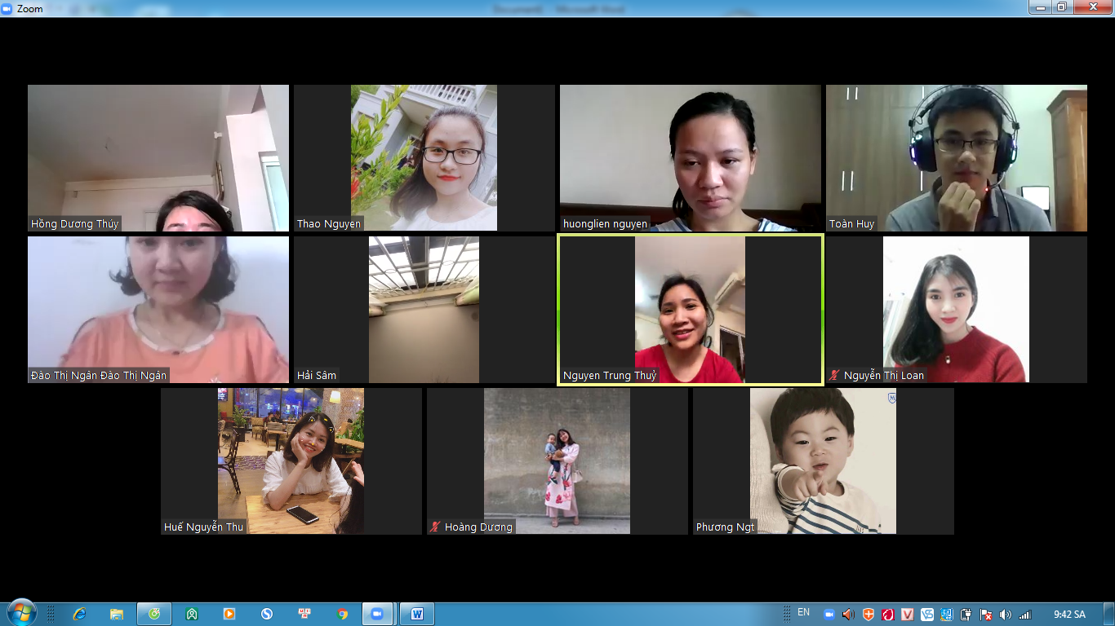
Đồng chí Dương Thị Thúy Hồng đã triển khai các nội dung sau:
- Công văn 77 hướng dẫn dạy học trực tuyến cho học sinh
Theo công văn này, các nhà trường cần tăng cường dạy học qua internet, trên truyền hình trong thời gian nghỉ phòng dịch Covid 19, báo cáo tới phòng giáo dục kế hoạch dạy học các môn và thời khóa biểu.
- Nhắc nhở các giáo viên bộ môn khối 8; 9 kiểm tra, giám sát, hỗ trợ việc học và làm bài trực tuyến của học sinh.
- Thống nhất triển khai trong cả tổ việc dạy trực tuyến trên phần mềm Zoom.
- Cùng với đó, cả tổ cũng chia sẻ cùng nhau các vấn đề gặp phải trong việc thống nhất tới phụ huynh về việc học Online của các con; các công cụ hữu hiệu để giảng dạy hiệu quả.
- Đồng chí Thủy đã chia sẻ kinh nghiệm trong việc sử dụng phần mềm Zoom không bị giới hạn thời gian, đảm bảo học tập xuyên suốt trong toàn bộ buổi học.
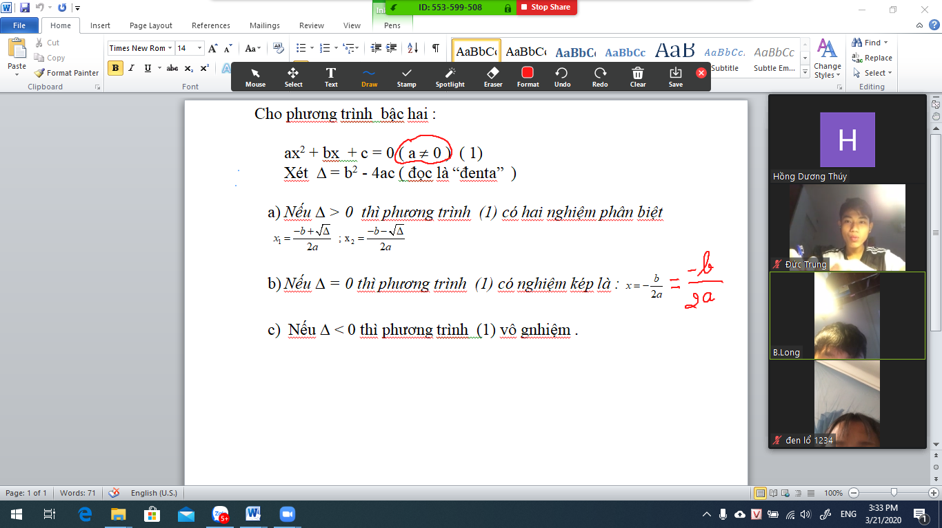

Tác giả: Hương Liên

